**Progreso para el relato interactivo.**

**Video relato interactivo:** **[https://youtu.be/SAwHawqdV1I](https://youtu.be/SAwHawqdV1I" \t "_blank)**

Primeramente tuve que aprender cosas sobre la edición de video, además sobre cómo hacer montajes en uno. Todo lo hice a base de tres videos en sí, que me enseñaron lo que hice en mi relato interactivo.

<https://www.youtube.com/watch?v=kc6mMD-9ZS8>

<https://www.youtube.com/watch?v=U9txAJ7FVU0>

<https://www.youtube.com/watch?v=oRPHYNedo1c>

**Diálogos:**

Introducción:

Hola, soy Juanjo, más conocido por todos… o bueno por casi nadie, como Jimmy, el Jimmy o pinche Jimmy. Estudio ingeniera en diseño de entretenimiento digital, pff que nombre tan largo, en fin, la universidad me puso un trabajo que consiste en contar de mí y lo que aprendí en el semestre pasado, y todo eso plasmarlo en un video. No tengo ni idea de lo que voy a hacer.

¡UN MOMENTO!, tengo una gran idea, la solución para todo esto es simple, solo debo hacer videos tutoriales de lo que aprendí en el primer semestre… eres un genio Juanjo.

Dibujo.

En dibujo aprendí muchas cosas como anatomía, isométricos, texturas, y criaturas mitológicas, por eso enseñare como hacer un circulo y una línea. Para eso necesitamos un compás, un lápiz, y una memoria, yo no conseguí una memoria así que encontré esta cosa que también funciona.

Luego necesitamos un amigo, que le gusten estos objetos y vendérselos, con la plata que conseguiste compra una plantilla

Calculo:

En cálculo aprendí hacer una identidad, estem, creo que a la final no entendí hacer nada de cálculo yo solo quería animar y hacer videojuegos… como servir agua

(El chef sirve el agua, y esta se enciende en llamas)

Juanjo:

¿Es normal que esto pase?, debe ser por la maravillosa fricción del surgimiento de agua verdad?

Chef profesional: (hace cara de asustado)

Se corta el programa por causas sobrenaturales espontaneas. Luego se vuelve a mostrar un cuadro del chef profesional con su brazo incendiado.

Chef: (mientras corre y grita) que lo está pasando ¡!!

Se vuelve a cortar el programa.

La lección de hoy, aprendan calculo por favor..

Narrativa:

Como en narrativa aprendí a hacer historias les contare….una historia

Érase una vez un niño que tenía cierto deprecio hacia los iluminatis, un día común y corriente apareció un mago que le quería cumplir un deseo

Alejo: Vengo a concederte un deseo

Juanjo: enserioooooooooo

Alejo: Si (muestra su varita de triangulo)

Juanjo: pero si eres un illuminatti, ¿cómo te atreves? (saca su pistola biónica y lo mata) pinché illuminatti conmigo no vas a poder

(Juanjo coge la varita) –deseo un libro y una pizza

Juanjo termina con los illuminatti nos dominan… (Tan tan tan)

También se me ocurrían diferentes escenas en lugares donde no tenía nada en donde escribir, por eso los copiaba en notas del celular: ( siguiente página )

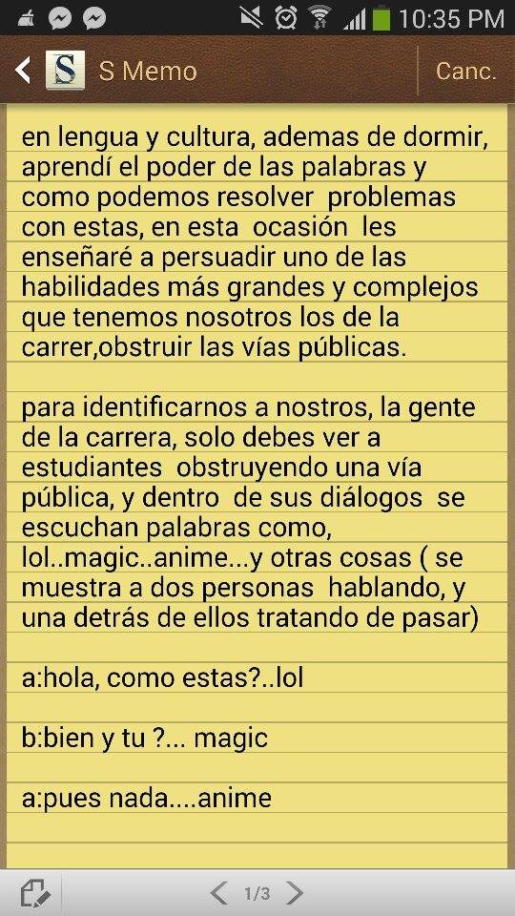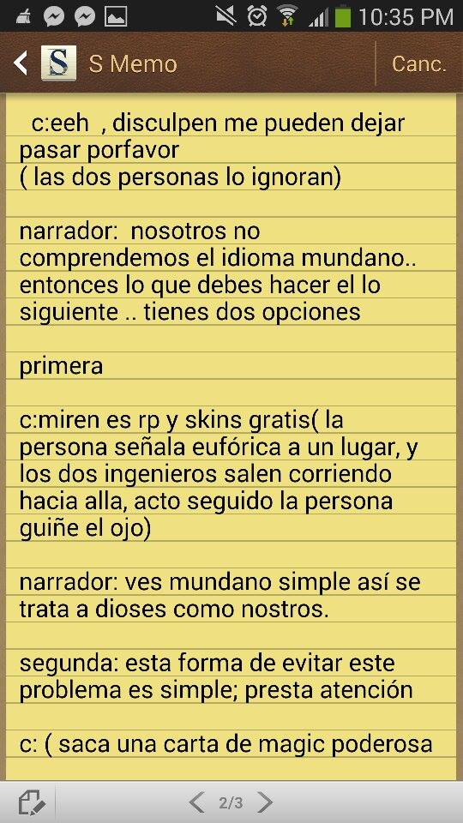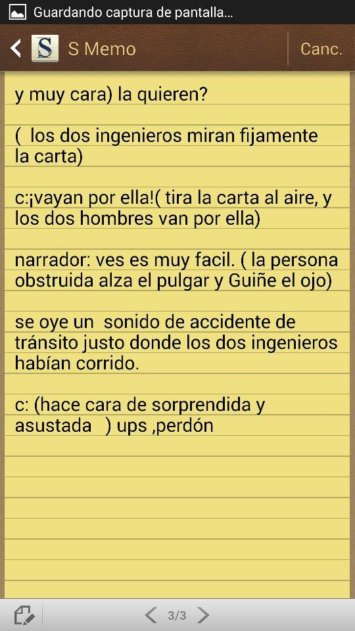

**Storyboard**: hice un storyboard pero no fue de todo los videos, ya que con los diálogos tuve más que sufriente para guiarme

